

*Technische eisen*

**J.E.D.**

Teamleden : Justin, Enrico en Douwe

Versie : 1.8

Klas : AO4AO2A

Datum 26-03-17

**Inhoudsopgave**

1.0 Inleiding 2

2.0 Technische eisen voor de applicatie 3

2.1 Klassendiagram 3

2.2. Sequentie diagram 3

2.3 ERD 3

2.4 Beveiliging applicatie 3

3.0 Technische eisen voor het netwerk 4

3.1 Netwerkdiagram 4

3.2. IP plan 4

3.3 Bekabeling en patchkasten 4

3.4 Hardware 4

3.5 Wireless 4

4.0 Infrastructuur servers en workstations 5

4.1 Domain- en naamgevingsstructuur 5

4.2 Gebruikersnamen 5

4.3 OU structuur 5

4.4 GPO 5

4.5 File structuur 5

4.6 beveiliging 5

4.6.1. Toegangsbeveiliging 5

4.6.2 Firewall 5

4.6.3 Virusscanner 6

4.7 Services 6

5.0 Werkstations 7

5.1 Hardware 7

5.2 Software 7

5.3 Applicaties 7

6.0 Back-up 8

Bijlage 9

# 1.0 Inleiding

Wij zijn J.E.D. (een fusie met diverse zelfstandige vakantieparken. Deze parken hebben allemaal hun eigen IT omgevingen en een eigen reserveringssystemen. In Engeland voeren ze de administratie zelf nog op papier in. Doordat er zoveel verschillende systemen zijn zorgt dit voor onnodig veel werk en misverstanden. Onze taak is een nieuw reserveringssysteem te maken, het is belangrijk dat de werknemers van het callcenter in Amsterdam er altijd bij kunnen. Ook moet het gekoppeld zijn aan de website en eventueel aan de websites van onze partners.Justin, Enrico, Douwe). Wij gaan werken aan een project voor het vakantiepark port of troy. Port of troy heeft verschillende vakantieresort in Nederland, Duitsland en Engeland. Port of troy is in 2014 ontstaan uit

# 2.0 Technische eisen voor de applicatie

## 2.1 Klassendiagram

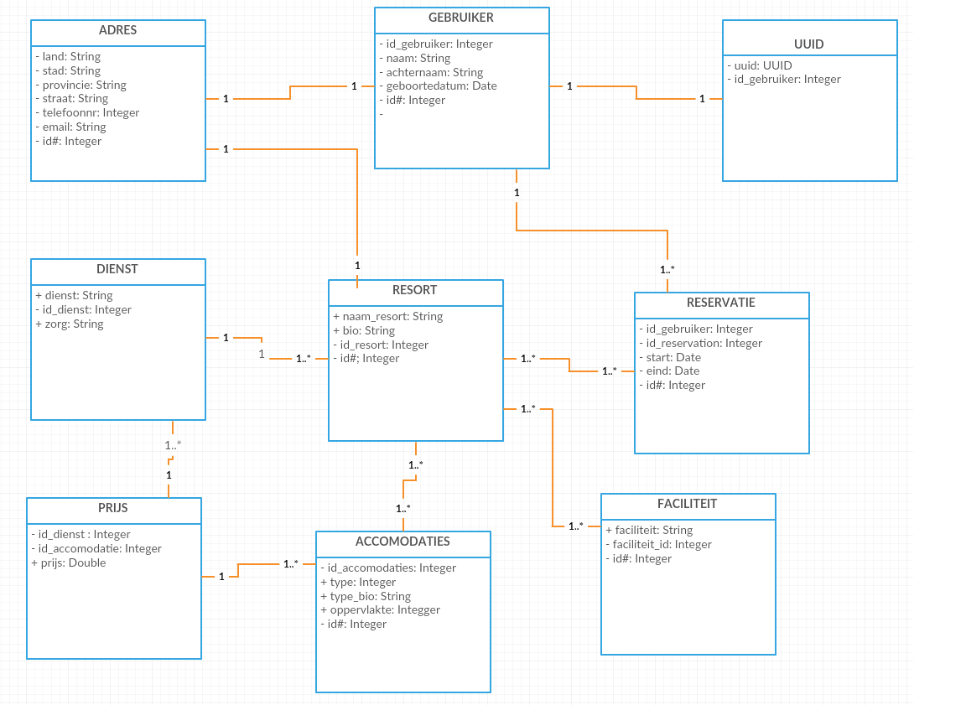

## 2.2. Sequentie diagram

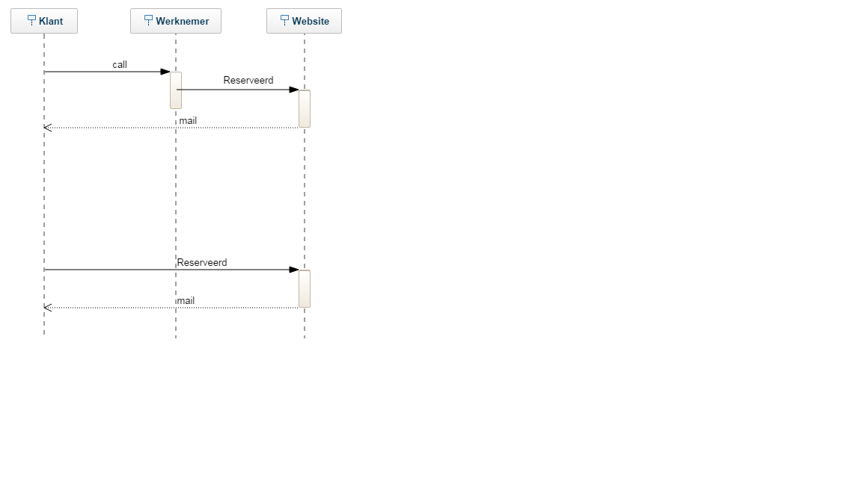

## 2.3 ERD

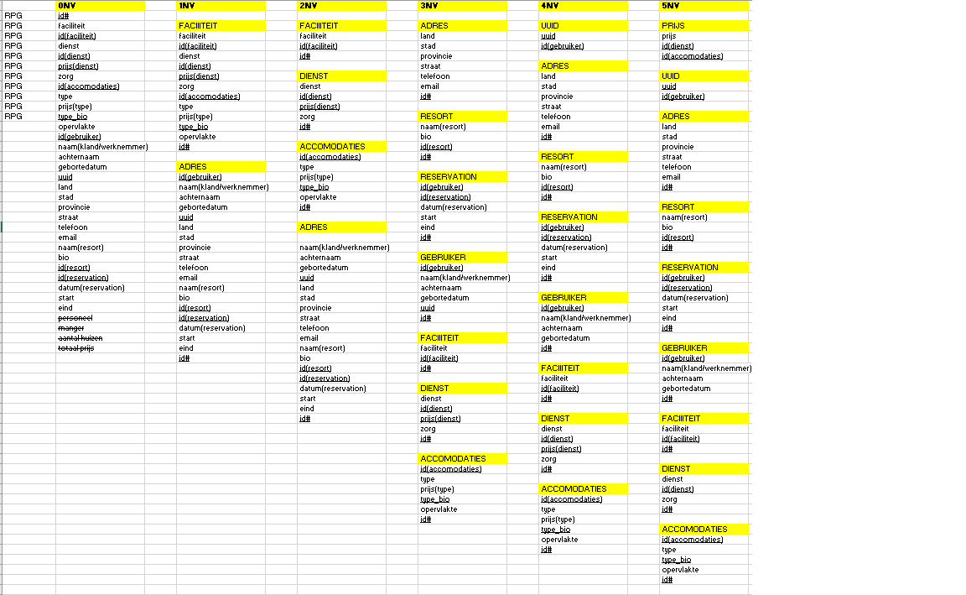

## 2.4 Beveiliging applicatie

De beveiliging van de webapplicatie wordt grotendeels door het MVC framwork geregeld. Wij zullen voornamelijk de ingebouwde onderdelen van het MVC gebruiken om de beveiliging van de website te waarborgen. Door middel van het implementeren van authorize attributes verzekeren wij dat de functies alleen uitgevoerd worden door users die hier recht op hebben, hier door is het gebruik van huidden page overbodig. Authorize attributes beveiligen ook eventuele Json calls die tussen de views en controllers lopen. Authorize attributes beveiligen ook de ingevoerde data door de user dit verzekerd de date de data in de database de gewilde data is. Authorize attributes woorden door de gehelen front-end van de web applicatie toegepast.

# 6.0 Back-up

Het oude systeem van de vakantieparken van port of troy maken we een back-upp van. Hiervoor zullen wij een aantal harde schijven inkopen. Hierdoor kunnen we het oude systeem terug te brengen in geval dat ons nieuwe systeem niet goed functioneert. Hierdoor kan het vakantiepark port of troy gewoon doorwerken terwijl wij ons systeem kunnen aanpassen zodat het wel goed functioneert.

# Bijlage

Planning Port of troy:

- Opleveren TO  - 17/3

- Opleveren Testplan - 24/3

- Opleveren programma's, db etc : 31/3

- Opleveren testverslag  di 4/4/

- Eindpresentatie - week van 3/4 - 7/4